**Punto 1:**

Obbiettivo: costruire un albero decisionale con profondità massima 5 per determina se e il tumore sia un evento ricorrente o non ricorrente nella vita della paziente.

Risultati: Dopo un’attenta fase di pre-processing dei dati e encoding di è ottenuto che l’attributo più discriminante era “inv-nodes” e l’albero ha un’altezza di 5. Sono state individuate alcune partizioni pure.

Codice pre- processing:

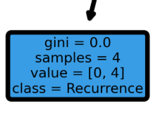

Partizione pura:

**Punto 2:**

Obbiettivo: Analizzare vari alberi decisionali ottenuti con il criterio di partizione basato sull’entropia usando parametri quali impurità minima, minimo di campioni per ogni foglia e profondità massima.

Risultati: Sono stati generati diversi alberi variando i parametri e si è visto quanto possano essere diversi l’uno dall’altro. Nelle immagini seguenti sono riportate configurazioni e viste degli alberi.

Configurazioni:

Albero 1:

Albero 2:

Albero 3:

Albero 4:

Albero 5:

**Punto 3:**

Obbiettivo: valutare l’accuratezza dei 5 modelli precedenti e visualizzare le 5 matrici di confusione associate.

Risultati: Alcuni modelli performano meglio rispetto ad altri con percentuali di accuratezze che variano tra 67% e 73%. Accuratezze migliori potrebbero essere ottenute variando i parametri e andrebbero valutate su un dataset di validation.

Matrici di confusioni ordinato da albero 1 fino a 5:

**Punto 4:**

Obbiettivo: Calcolare accuratezza e matrici di confusione di 5 modelli K-NN e confrontare l’accuratezza migliore con l’accuratezza di un classificatore Naïve Bayes usando una convalida incrociata stratificata.

Risultati: Si è ottenuto che l’accuratezza migliore di un modello K-NN (73.08%) è superiore rispetto a quella del classificatore Naïve Bayes (64.69%). Si è normalizzato i dati nel K-NN visto che alcuni attributi avevano valori numerici con ordini di grandezza diversi da altri e si è notato un incremento del 4% di accuratezza rispetto al miglior K-NN senza normalizzazione.

Matrici di confusione KNN e Naïve Bayes:

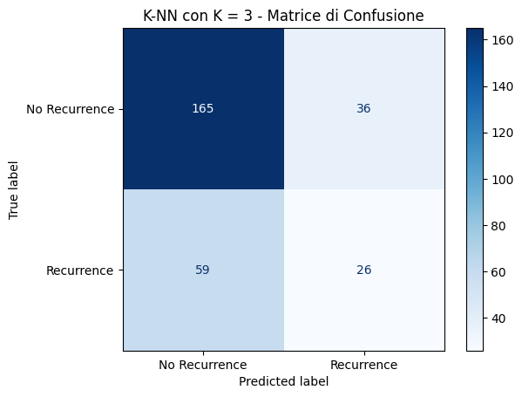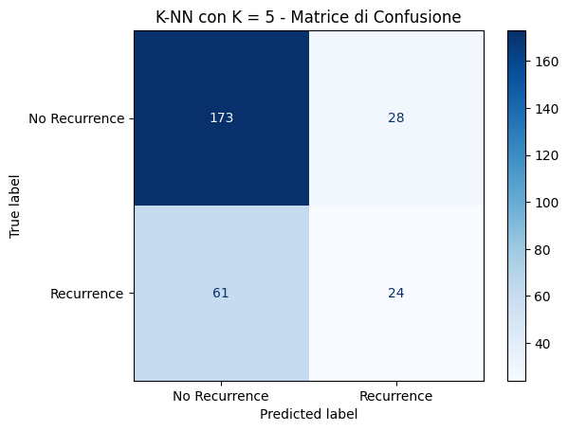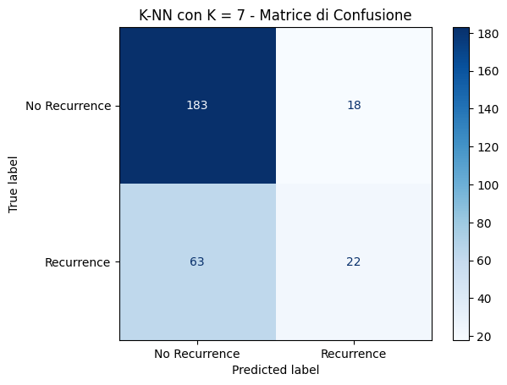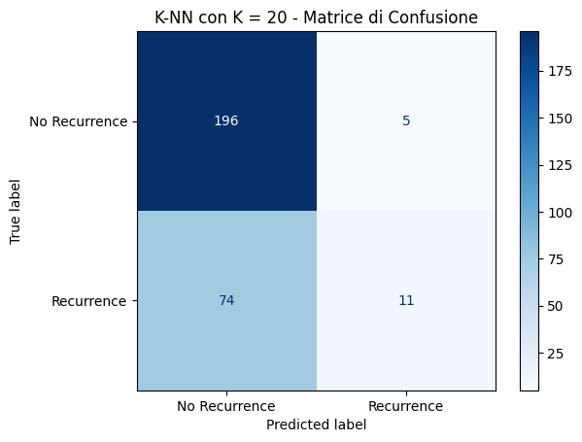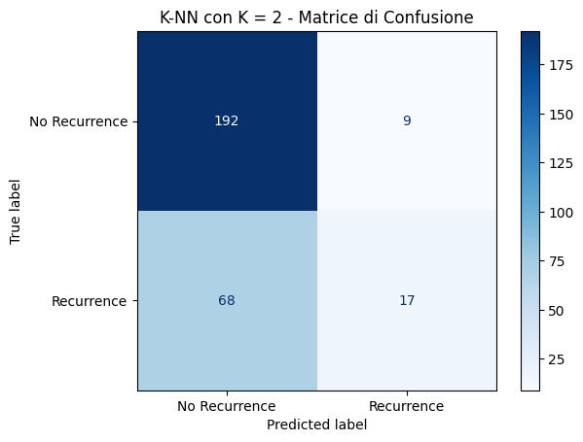

**Punto 5:**

Obbiettivo: Analizzare la matrice di correlazione per scoprire le correlazioni a coppie tra gli attributi dei dati.

Risultati: Si è osservata una forte correlazione tra gli attributi “menopause_premeno” (attributo derivato da “menopause” usando il Label Encoding) e “age” (-0.72). L'ipotesi di indipendenza Naïve non è valida per il set di dati Breast.

